Микросервисная архитектура

**Микросервисная архитектура –** это стиль архитектуры при котором монолит разбивается на много маленьких монолитов который коммуницируют друг с другом.

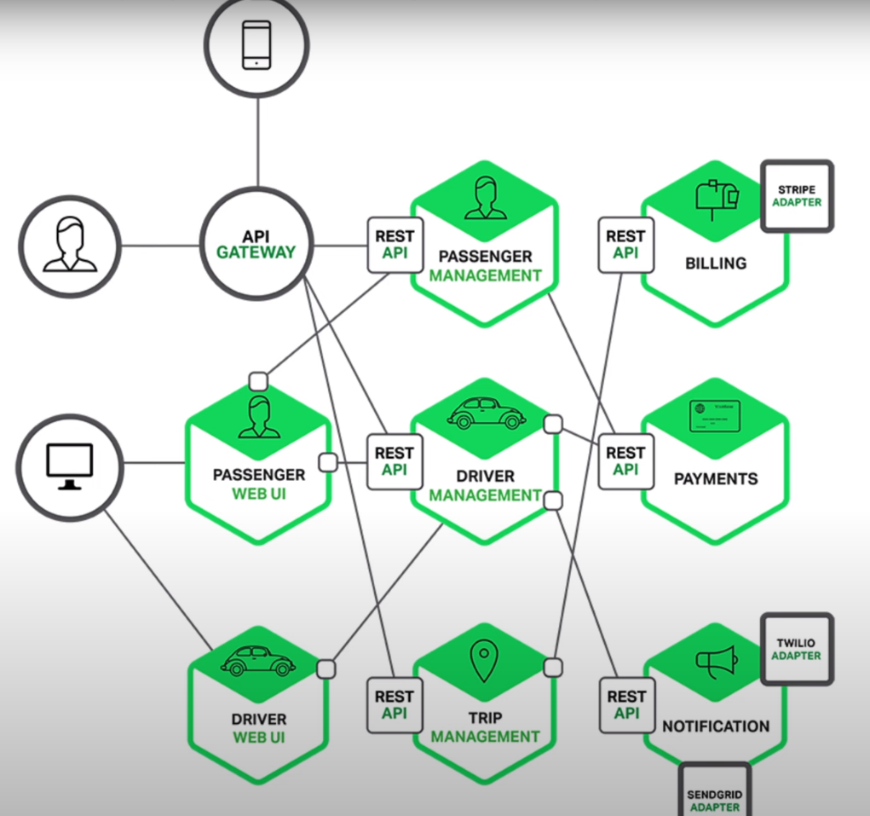

**Преимущества:**

1. Проще разрабатывать и понимать
2. Меньше время запуска
3. Более эффективный деплоймент
4. Технологическая разнородность
5. Масштабируемость
6. Работоспособность при частичном отказе

**Недостатки:**

1. Распределенная система
2. Высокая сложность
3. Партицирование схем БД
4. Транзакции
5. Интеграционное и E2E тестирование
6. Изменение логики сразу в нескольких сервисах
7. Деплоймент

**Паттерны:**

1. API Geteway
2. Межсервисная коммуникация
3. Service Discovery

Service Discovery

**Service Discovery –** это сетевые протоколы, которые автоматически находит устройства и сервисы в компьютерной сети.